MRN GmbH, Presse-Information - Vorlage für Partner

Handwerkerparkausweis der Metropolregion Rhein-Neckar wird digital

- Start des digitalen Antrags- und Genehmigungsverfahrens für die Handwerksbetriebe
- Handwerkerparkausweis noch schneller, effizienter und nutzerfreundlicher beantragen
Seit mehr als 15 Jahren ist der regionale Handwerkerparkausweis (HWPA) der Metropolregion Rhein-Neckar bereits ein Erfolgsmodell. Jetzt wird das Antrags- und Genehmigungsverfahren für die Ausnahmegenehmigung für die Handwerksbetriebe digitalisiert. Damit wird in Zukunft die Interaktion zwischen den ausstellenden Behörden und Handwerksbetrieben noch schneller, effizienter und nutzerfreundlicher gestaltet. Aktuell läuft bereits die Implementierung und Umstellung auf das digitale Verfahren mit den ausstellenden Behörden in der Region Rhein-Neckar.
Der Parkausweis bietet erhebliche Vorteile für die Handwerksbetriebe in der Region. Seit seiner Einführung müssen die Inhaber nicht mehr für jede Kommune eine eigene Ausnahmegenehmigung zum Parken im öffentlichen Raum beantragen, sondern können diese auch gebietsübergreifend nutzen, was die Bürokratie insbesondere für kleinere und mittlere Unternehmen reduziert und so den Arbeitsalltag erleichtert. Der digitale Ausweis wird wie der analoge weiterhin in allen 15 Landkreisen und kreisfreien Städten der Metropolregion Rhein-Neckar anerkannt.
Für eine Verwaltungsgebühr von 195 Euro können für einen Gültigkeitszeitraum von zwölf Monaten drei Fahrzeugkennzeichen auf einen HWPA eingetragen werden. Der HWPA kann jeweils nur in einem dieser Fahrzeuge zur gleichen Zeit verwendet werden. Benötigt ein Handwerksbetrieb mehrere HWPA zur parallelen Verwendung, muss ein neuer HWPA bei der zuständigen Behörde digital beantragt werden. Die digitale Version wird nun per „print at home“-Verfahren vom Inhaber ausgedruckt, aber wie bisher hinter die Windschutzscheibe des Einsatzfahrzeugs gelegt.
Die Umstellung auf den digitalen Antragsprozess kann bei den beteiligten Kommunen aus Baden-Württemberg, Hessen und Rheinland-Pfalz aus organisatorischen Gründen nicht taggleich erfolgen. Aus diesem Grund gibt es einen Übergangszeitraum bis voraussichtlich 31. Oktober 2024. In diesem Zeitraum stellen die Kommunen den digitalen Antragsprozess zur Verfügung. Dort, wo die Umstellung noch nicht erfolgt ist, können weiterhin wie bisher analoge HWPA bei der zuständigen Behörde beantragt und ausgestellt werden.
Ansprechpartner zum Thema:
Marvin Baldauf
Metropolregion Rhein-Neckar GmbH
M 1, 4-5 | 68161 Mannheim
Tel. 0621 10708-302
marvin.baldauf@m-r-n.com

Mehr zum Handwerkerparkausweis in Rhein-Neckar
Der Handwerkerparkausweis in der Metropolregion Rhein-Neckar wurde zum 1. Januar 2008 auf Initiative der MRN GmbH in Kooperation mit Kreisen, Kommunen und den zuständigen 85 Straßenverkehrsbehörden eingeführt. Er stieß von Beginn an auf rege Nachfrage und gilt als gelungenes Beispiel für Bürokratieabbau sowie eine effizientere und kundenfreundlichere Verwaltungspraxis. Davor mussten Betriebe für jeden Einsatzort eine eigene lokale und zeitlich begrenzte Ausnahmegenehmigung zum Parken beantragen (§46 StVO). Über 50.000 (analoge) Ausweise wurden seitdem ausgestellt.
Die digitale Beantragung erfolgt weiterhin über die zuständige Straßenverkehrsbehörde der Kommune oder des Landkreises des Unternehmensstandorts.
Zum Gültigkeitsgebiet gehören in der Metropolregion Rhein-Neckar die kreisfreien Städte Frankenthal, Heidelberg, Landau, Ludwigshafen, Mannheim, Neustadt, Speyer und Worms sowie alle Städte und Gemeinden in den Kreisen Bergstraße, Bad Dürkheim, Germersheim, Südliche Weinstraße, Neckar-Odenwald, Rhein-Neckar und Rhein-Pfalz. Zudem kann der Ausweis bereits seit 2011 auch in der TechnologieRegion Karlsruhe verwendet werden, das bedeutet in den Städten Karlsruhe und Baden-Baden sowie den Kreisen Karlsruhe und Rastatt. Der regionale Handwerkerparkausweis ist ein Projekt des Modellvorhabens „Kooperatives E-Government in föderalen Strukturen“ der MRN GmbH.
Weitere allgemeine Informationen erhalten Handwerksbetriebe und Kommunen unter www.hwpa.de.
Fragen werden zudem auch unter der E-Mail-Adresse handwerkerparkausweis@m-r-n.com beantwortet.
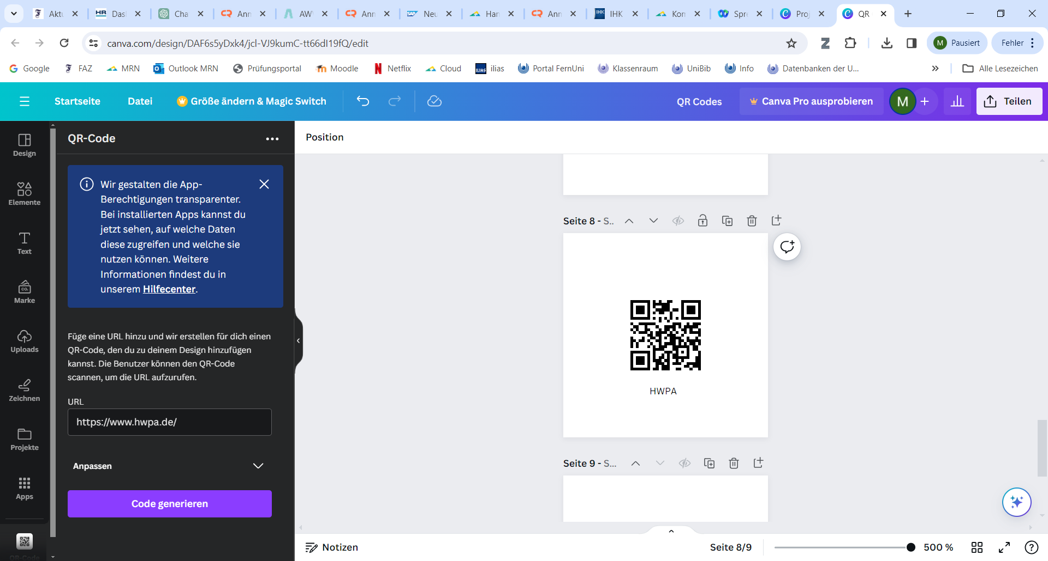

Zur Metropolregion Rhein-Neckar GmbH
Die Metropolregion Rhein-Neckar GmbH (Mannheim) wurde 2006 gegründet. Ihre Gesellschafter sind neben dem Verband Region Rhein-Neckar und dem Verein Zukunft Metropolregion Rhein-Neckar die Industrie- und Handelskammern Rhein-Neckar, Pfalz, Darmstadt sowie die Handwerkskammern Mannheim und Rhein-Main. Im Zusammenspiel mit diesen und vielen weiteren Akteuren koordiniert die Regionalentwicklungsgesellschaft die Projektarbeit in den Bereichen Arbeitsmarkt, Bildung, Digitalisierung, Energie, Kultur, Mobilität und Verwaltungsvereinfachung. Darüber hinaus leistet die Metropolregion Rhein-Neckar GmbH durch Standortmarketing und Öffentlichkeitsarbeit einen wichtigen Beitrag dazu, die Region zu positionieren und bekannt zu machen.

